1. 安装qt-opensource-windows-x86-5.12.12.exe, (Android相关的都要安装)
2. 安装java依赖JDK : jdk-8u201-windows-x64.exe
3. 去QT的安装目录下新建一个AndroidSDK用于存放Android的sdk文件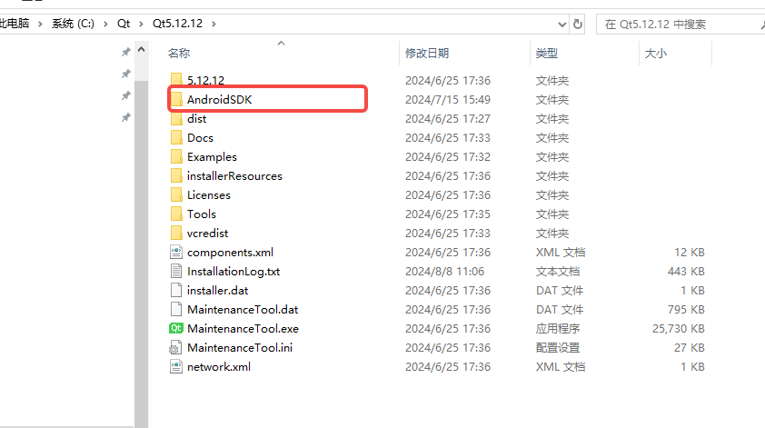
4. 去QtCreator里边去设置java jdk并且下载androidsdk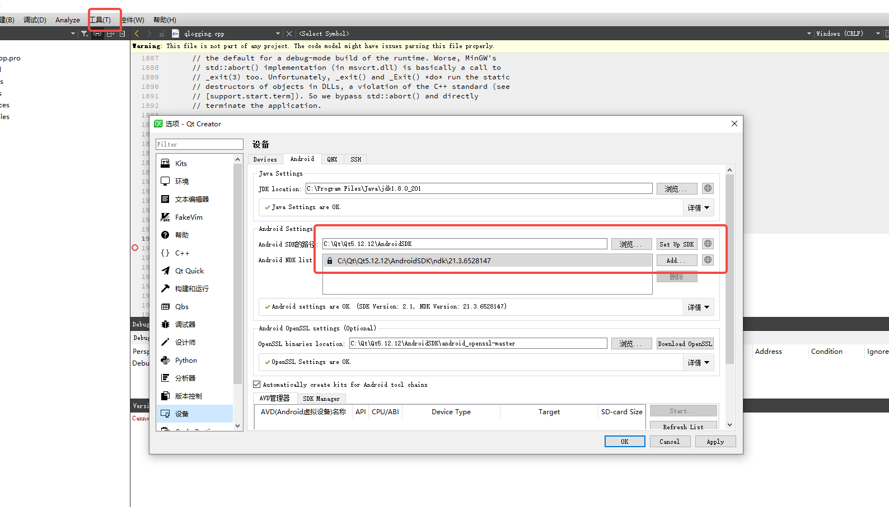
5. 下载完AndroidSDK过后可能存在java SDK版本不兼容问题，latest版本过高，这个时候需要commandlinetools-win-9123335_latest.zip解压在我们下载的AndroidSDK目录下cmdline-tools替换原来的目录

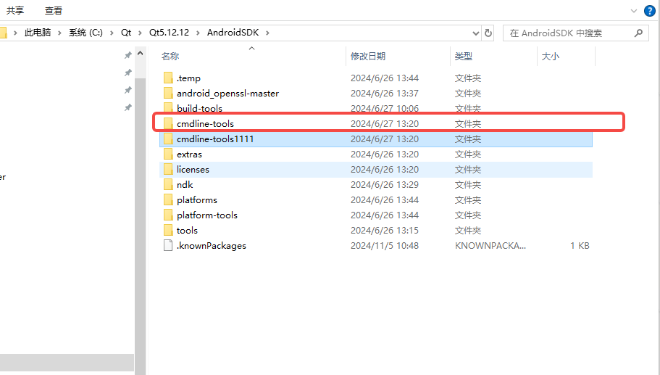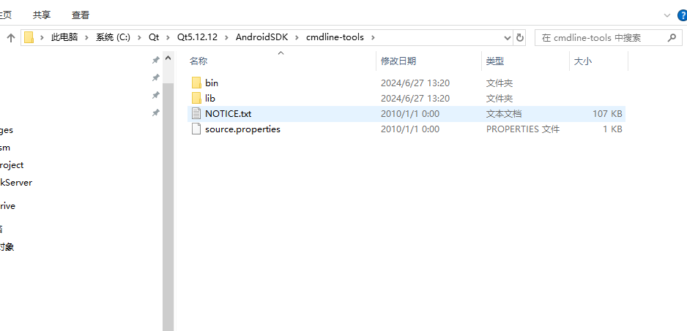

1. 还是在QtCartor里边配置Openssl，去下载，如果网络不好下载失败或者超时，可以直接去下载android_openssl-master.zip，并且解压到我们创建的AndroidSDK目录 下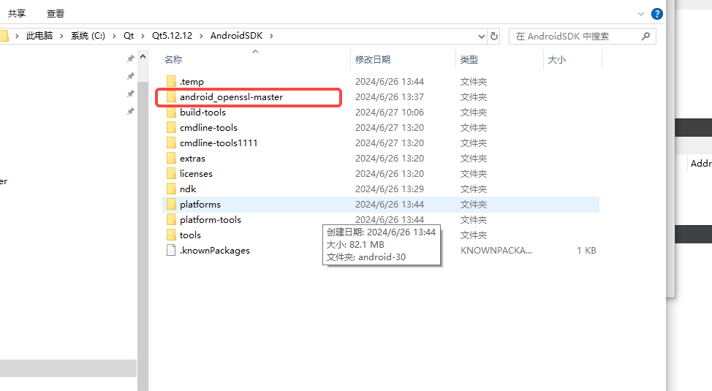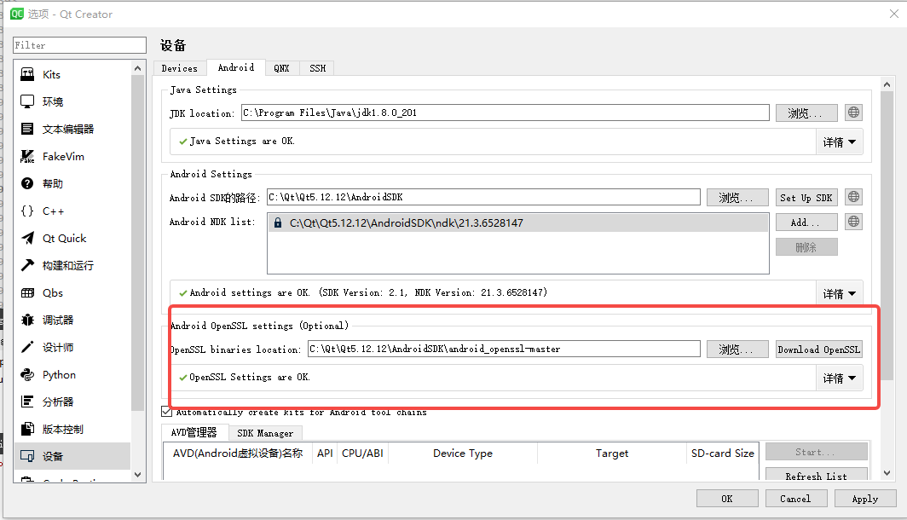
2. 环境配置完成以后编译c++程序生成Android apk包的过程中可能会提示下载gradle-4.6-bin.zip失败，这个时候我们需要去手动下载gradle-4.6-bin.zip并且拷贝到QT程序下载的临时目录下，删除临时文件（这里使用网上图片示例），然后重新编译程序就可以了

